**VCW in Schwerin: Punkten beim Favoriten?**

(VCW / Wiesbaden / 05. Januar 2024) Nachdem der VC Wiesbaden zwischen Weihnachten und Neujahr gleich zwei 3:0-Siege eingefahren hat (bei den Roten Raben Vilsbiburg und daheim gegen die Ladies in Black Aachen) steht nun am Samstag (6. Januar, 18:00 Uhr) eine ungleich schwerere Bewährungsprobe an: In der Palmberg Arena geht es gegen den SSC Palmberg Schwerin möglichst schlaue Lösungen zu finden, um dem Favoriten ein Bein zu stellen ... meint: beim Tabellenführer (Stand 4. Januar, 30 Punkte) zumindest einen Punkt zu entführen.

Die Truppe aus Mecklenburg-Vorpommern hat von zwölf Spielen in der 1. Volleyball Bundesliga Frauen erst zwei verloren (gegen Allianz MTV Stuttgart und den SC Potsdam), tat sich aber im Hinspiel in Wiesbaden gegen den stark aufspielenden VCW äußerst schwer. Zur Erinnerung: Beim 2:3 erkämpften sich die Schützlinge von Headcoach **Benedikt Frank** am 28. Oktober einen Punkt, obwohl mehr drin gewesen wäre. Die Heimmannschaft musste dem Gast nach 132 Minuten gratulieren – und das nach fünf (!) vergebenen eigenen Matchbällen im Tiebreak (19:21). Potsdams niederländische Außenangreiferin **Nova Marring** (Niederlande) wurde damals als MVP mit Gold ausgezeichnet (13 Punkte), Silber ging an Wiesbadens Diagonale **Izabella Rapacz** (Polen), die am Ende satte 25 Punkte verbuchte. Die Form beider Athletinnen dürfte auch im neuerlichen Aufeinandertreffen ein wesentlicher Parameter für Erfolg sein. Nichtsdestotrotz werden den Hessinnen (auf Platz sechs liegend, 13 Punkten weniger) allenfalls Außenseiterchancen bescheinigt.

Die Mannschaft von Cheftrainer **Felix Koslowski** musste das Jahr 2023 am 30. Dezember mit einer 1:3-Niederlage beim SC Potsdam vor ausverkauftem Haus (2.100) abschließen. Mittelblockerin **Jazmine White** (Silber) wurde mit Silber ausgezeichnet; neben Nova Marring (16) punktete nur noch **Laura Emonts** (12; Außenangriff) zweistellig. **Marie Hänle** (Diagonal), die zwischenzeitlich vom VfB Suhl Lotto Thüringen nach Schwerin gewechselt war, steuerte sechs Zähler bei. Der langfristige Ausfall von **Tutku Burcu Yüzgenc** (Türkei) hatte sich spürbar bemerkbar gemacht.

**Statistik**

Auf Schweriner Seite ist indes nicht nur die Stammsechs eine Bank, denn Felix Koslowski kann auf allen Positionen sehr gut einwechseln. Zu beachten sind u.a.: **Elles Dambrink** (Diagonal; Niederlande; bereits fünf Mal MVP); **Marie Hänle** (lange Rang eins, jetzt Platz drei bei den Top Scorerinnen der Liga); Mittelblockerin **Margaret Ann** [**Wolowicz**](https://www.volleyball-bundesliga.de/popup/teamMember/teamMemberDetails.xhtml?teamMemberId=767178485&hideHistoryBackButton=true) (USA; Rang eins bei Angriffsquote und Angriffseffizienz – und das bei nur neun Spielen); Mittelblockerin **Indy Baijens** (Niederlande; Rang drei bzw. zwei bei Aufschlagpunkten bzw. Quote). Außenangreiferin **Linda Bock** und Libera **Anna Pogany** sind Ligaspitze bei der Annahmequote bzw. Annahmeeffizienz.

**Zum Vergleich:** Wiesbadens Diagonale **Izabella Rapacz** ist Vierte bei den Top Scorerinnen und Zweite bei Angriffspunkten. Mittelblockerin **Rachel Anderson** (USA) weist den Bestwert aller Spielerinnen der Liga bei den Blockpunkten auf. Libera **Rene Sain** beeindruckt als Zweite der Kategorie Annahmeeffizienz.

**STATEMENT**

**Benedikt Frank:** „Schwerin ist eine echte Hausnummer. Das Team hat sich zumindest in der Liga bisher nur selten eine Blöße gegeben und war immer gut vorbereitet. Sie hatten Probleme auf der Außenposition und haben dann nachverpflichtet. Das bringt schon eine gewisse Unruhe in die Rotation, aber die Mannschaft ist top, es macht schon Spaß, ihr beim Spielen zuzuschauen. Dennoch: Wenn wir unsere beste Leistung abrufen können und die Triggerpunkte auf der anderen Seite des Netzes finden, wird es auch für Schwerin schwer. Wir haben eine lange Fahrt vor uns, aber unsere Athletinnen sind fit. Wir haben jetzt bis zum 3. Februar eine krasse Zeit vor uns mit acht Spielen in vier Wochen. Da geht es ums Haushalten mit den Kräften und auch um mentale Stärke. Das Selbstbewusstsein ist auf jeden Fall da.“

**NÄCHSTE TERMINE**

**1. Volleyball Bundesliga**

6. Januar 2024 (Samstag, 18:00 Uhr): SSC Palmberg Schwerin – VCW  
*(Schwerin, Palmberg Arena)*

14. Januar 2024 (Sonntag, 16:00 Uhr): VCW – SC Potsdam  
*(Wiesbaden, Sporthalle am Platz der Deutschen Einheit)*

Die Spiele werden live und on-Demand auf der Streaming-Plattform Sport1 extra und auf DYN übertragen.

**CEV Challenge Cup | Viertelfinale**

*Hinspiel*  
11. Januar 2024 (Donnerstag, 18:00 Uhr / deutsche Zeit):  
AC PAOK Thessaloniki – VCW   
*(PAOK Palace Sport Thessaloniki / Griechenland)*

Rückspiel  
17. Januar 2024 (Mittwoch, 19:30 Uhr):   
VCW – AC PAOK Thessaloniki   
*(Wiesbaden, Sporthalle am Platz der Deutschen Einheit)*

*Livestreaming (+ on-Demand):*[*www.sportdeutschland.tv*](http://www.sportdeutschland.tv)

**Tickets:** [www.vc-wiesbaden.de/tickets](https://www.vc-wiesbaden.de/tickets)

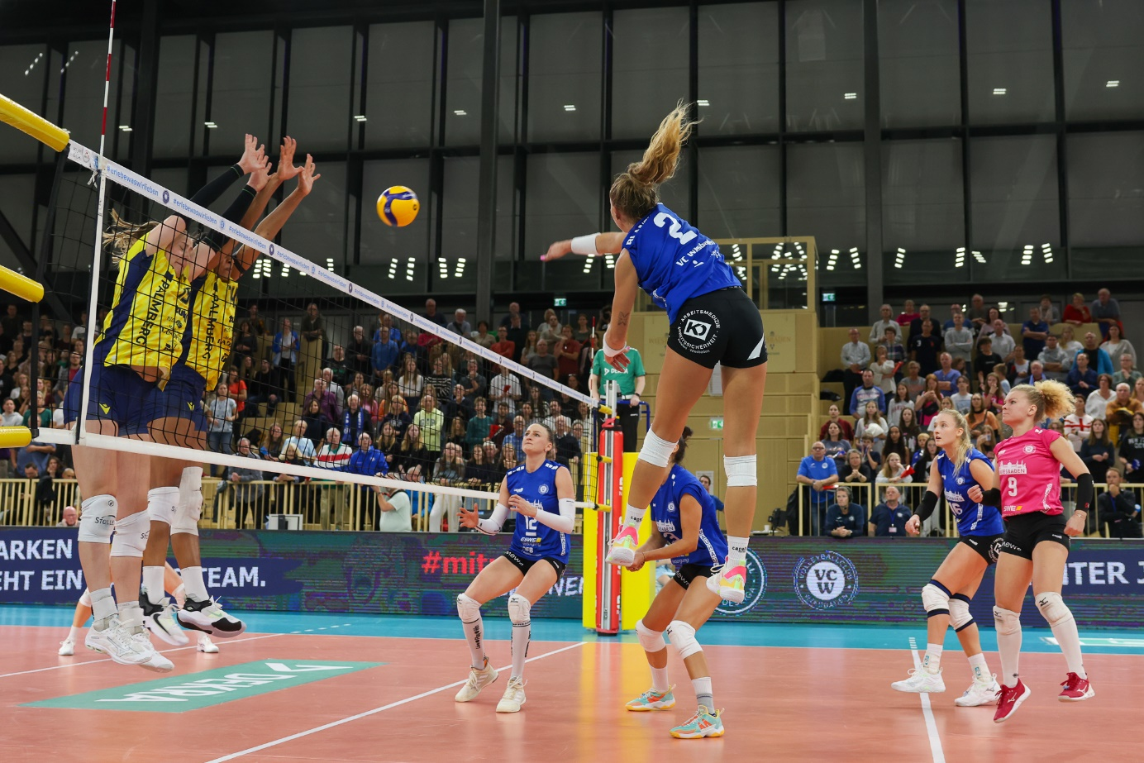 *VCW in Schwerin: Punkten beim Favoriten?*Foto: Detlef Gottwald | [www.detlef-gottwald.de](http://www.detlef-gottwald.de)

**Über den VC Wiesbaden**

Der 1. Volleyball-Club Wiesbaden e.V. wurde 1977 gegründet und ist spezialisiert auf Frauen- und Mädchenvolleyball. Die professionelle Damen-Mannschaft ist seit 2004 ohne Unterbrechung in der   
1. Volleyball-Bundesliga vertreten und spielt ihre Heimspiele in der Sporthalle am Platz der Deutschen Einheit, im Herzen der hessischen Landeshauptstadt. Die bislang größten sportlichen Erfolge des VC Wiesbaden sind der Einzug in das DVV-Pokalfinale in der Saison 2012/2013 und 2017/2018 sowie die Deutsche Vizemeisterschaft in der Saison 2009/2010. Auch die erfolgreiche Nachwuchsarbeit ist Teil des VCW. Aktuell bestehen über 30 Nachwuchs-Teams, die in den vergangenen Jahren zahlreiche Titel bei überregionalen Volleyball-Meisterschaften sowie im Beachvolleyball erkämpften. Als Auszeichnung dafür erhielt der VC Wiesbaden im Jahr 2016 das „Grüne Band“ des Deutschen Olympischen Sportbundes (DOSB). Der VC Wiesbaden ist Lizenzgeber der unabhängigen VC Wiesbaden Spielbetriebs GmbH, die die Erstliga-Mannschaft stellt. Der Verein ist zudem Mitglied der Volleyball Bundesliga ([www.volleyball-bundesliga.de](http://www.volleyball-bundesliga.de/)) sowie des Hessischen Volleyballverbands (www.hessen-volley.de). Das Erstliga-Team wird präsentiert von den Platin-Lilienpartnern ESWE Versorgung (www.eswe.com) und OFB Projektentwicklung ([www.ofb.de](http://www.ofb.de)).

*Text- und Bildmaterial stehen honorarfrei zur Verfügung – beim Bild gilt Honorarfreiheit ausschließlich bei Nennung des Fotografen. Weitere Pressemitteilungen und Informationen unter: www.vc-wiesbaden.de*